Domáce úlohy z vecného učenia
od 01. 02. 2021 do 05. 02. 2021

Meno a priezvisko:
Trieda - ročník: VIII. B – 8. ročník
Vypracovala: Mgr. Kamila Gábor Lörincová
Ochrana vody
Najviac využíva vodu a zároveň aj najviac znečisťuje vodu človek.
Ako chránime vodu:
Vodu chránime, tak že vodou šetríme.
Staviame a využívame čistiarne odpadových vôd.
Neznižujeme samočistiacu schopnosť vodných zdrojov.
Zabraňujeme vypúšťaniu škodlivých látok.
V čistej vode žijú pstruhy a raky.
Ochrana vodných tokov patrí medzi základné vodohospodárke činnosti spoločnosti - cieľom je chrániť vody pred znečistením, vyčerpaním alebo iným znehodnotením.
1. Napíš, čo staviame a využívame na ochranu vodu?
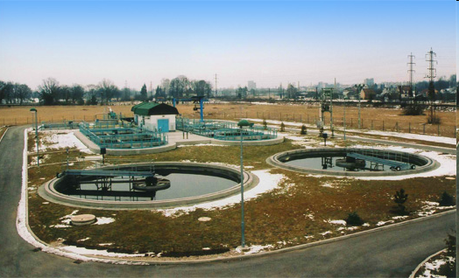
_______________________________________________

2. Napíš, ako ty chrániš vodu.
__________________________________________________________________________
__________________________________________________________________________
__________________________________________________________________________

Pitná voda, jej ochrana a charakteristika
Pitná voda musí byť zdravotne nezávadná, číra a bez zápachu. Nesmie obsahovať škodlivé organizmy.
Pitná voda sa získava zo : - spodnej vody (studne),
- morskej vody (musí sa odsoľovať),
- z povrchovej vody.
Voda má rôzne stupne tvrdosti. Mäkká, stredne tvrdá, tvrdá a veľmi tvrdá. V tvrdej vode mydlo slabo pení a usadzuje sa vodný kameň.
Voda, ktorá neobsahuje tieto soli sa nazýva mäkká voda. V mäkkej vode naopak mydlo dobre pení.
1. Napíš, aká voda je na obrázkoch.
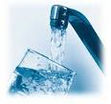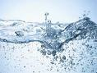
____________________ ______________________ _______________________

2. Napíš, odkiaľ máme pitnú vodu.

Úžitková voda, jej ochrana a charakteristika

Úžitková voda sa nepoužíva ako pitná voda a na varenie.
Používa sa na umývanie, kúpanie a na výrobné účely.
Je len čiastočne upravená – vyčistená.
Napíš, načo sa používa úžitková voda?

_____________________________ ________________________________

____________________________ _________________________________

Znečisťovanie vzduchu prírodnými zdrojmi – vulkanická činnosť
Vzduch sa znečisťuje prírodnými zdrojmi:
- vulkanickou činnosťou
- rozkladaním potravín v pôde.
Doplň pod obrázky príčiny znečisťovania vzduchu:
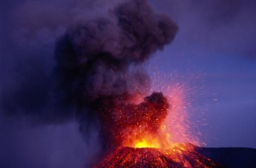
_____________________________________
___________________________________________________

Znečisťovanie vzduchu umelými zdrojmi – doprava, chemické produkty
Vzduch znečisťujeme umelými zdrojmi:
- výroba tepla a energie,
- chemický priemysel,
- doprava,
- hutníctvo,
- skládky odpadov.
Doplň, čím znečisťujeme vzduch:




